Будинок з химерами

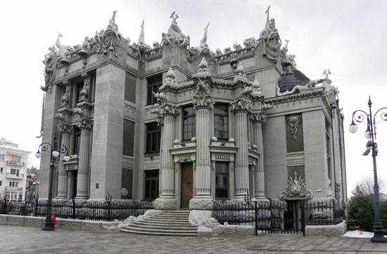

В мире огромное количество уникальных зданий и сооружений, которые отнесены к таковым ввиду большой этажности, длинных пролетов или вместительной подземной части. На мой взгляд, уникальными являются те здания, которые при даже одном взгляде на него остаются в памяти навсегда и вызывают чувство восторга. Общественность привыкла к тому, что за красивыми видами надо ехать в Европу или США, где находятся небоскребы, мосты, соборы, костелы и другие памятники архитектуры. На самом деле красота повсюду и рядом. В столице Украины городе Киев находится необычное по своему облику здание, которое местные называют «Будинок з химерами», что в переводе означает «Дом с химерами». Свое название он получил благодаря имеющимся снаружи и внутри него архитектурным украшениям в виде обитателей наземного и подводного миров, сказочных существ и атрибутов охоты. Находится дом прямо напротив Администрации Президента Украины. В окружении правительственных зданий здание в стиле модерн смотрится очень необычно и выделяется среди застройки. В Киеве есть множество архитектурно-выразительных и древних зданий, памятников, которые обязательно рекомендуются для посещения путеводителями, например, Золотые ворота, Киево-Печерская Лавра, памятник Родина–мать и другие. Несмотря на свою историческую, духовную или культурную значимость эти объекты не так восхищают и приковывают взгляд как Дом с химерами. Можно стоять подолгу напротив него и запрокинув голову вверх разглядывать все эти фигурки и украшения. Несмотря на то, что это здание было построено более 100 лет назад, оно не выглядит как типичный древний памятник архитектуры. Возле дома расположена скульптура «Борьба львицы и орла», на которой оставил подпись создатель всех скульптурных украшений – Элио Саля. Жаль только, что прилегающая территория со стороны Администрации Президента не соответствует облику Будинка з химерами, перед входом находится площадь из плитки. А вот со стороны обрыва, во дворе Дома есть великолепный сад с фонтаном. Следует отметить, что Дом с химерами великолепно смотрится с любой стороны.
Строительство и дальнейшая эксплуатация Будинка з химерами имеет очень интересную историю. Архитектор Владислав Городецкий построил его в 1901—1903 годах как доходный дом с помещениями для своей семьи. С одной стороны у него три этажа, с другой – шесть. При разработке объемно-планировочного решения здания был использован принцип функциональной взаимосвязи изолированных групп помещений, комнаты в Доме располагались веером, что создало условия для хорошей инсоляции каждого помещения. На первом этаже со стороны площади Ивана Франка размещались две конюшни, две комнаты для кучеров, общая прачечная и две квартиры. На остальных этажах располагалось по одной квартире, связанных между собой лифтом и лестницей. Кроме этого в Доме были винные погреба и даже коровник. Место для него выбирали так, чтобы запах не доставлял жителям неудобств. Строительство велось по инновационным для тех времен технологиям и использовались новые материалы – цемент и бетон.
Застройщик осуществлял строительство за счет заемных средств. Когда в Российской империи возникли экономические трудности, строительство здания было приостановлено. Из-за возникших у Владислава Городецкого финансовых трудностей он был вынужден заложить Дом киевскому обществу. Ввиду невозможности уплаты процентов, Дом с химерами был продан на аукционе французскому консульскому агенту в Киеве. Позднее здание купил некий купец первой гильдии. Во времена советской власти Дом успел побывать коммунальным жилищем, штабом военно-трудовой лесозаготовочной дружины, ветеринарным управлением, жильем актеров театра и даже поликлиникой для членов ЦК КП (б)У. После распада СССР здание перешло Министерству здравоохранения Украины. После того, как сваи утратили свою опорную функцию, дом раскололся на две части. В 1998 году институтом «УкрНИИпроектреставрация» был разработан проект реконструкции «Дома с химерами». Восстановив свайное поле, реставраторы решили не выпрямлять дом, в покосившееся стены пришлось вставлять кривые оконные рамы. В ноябре 2004 года в здании был открыт музейно-культурный центр «Художественные шедевры Украины», а с весны 2005 г. Дом используется в качестве резиденции Президента Украины.
Из-за мистического внешнего вида история создания Будинка з химерами «обрасла» множеством легенд, многие из которых опровергаются реальными фактами. По одной из них Городецкий построил Дом в память о своей дочери, которая погибла в море из-за несчастной любви, по второй – из-за пари с известными архитекторами, по третьей вообще упоминается другое лицо как собственник здания. Есть также мнения, что Городецкий наложил проклятие на Дом, по которому жить там могут только его потомки, а остальные будут несчастны.
Какое будущее ожидает Будинок з химерами неизвестно. Последние политические события в Украине заставляют опасаться за сохранность таких уникальных объектов архитектуры. Рассмотренный пример показал, что в архитектуре зданий есть и должно быть место творчеству. Наша обязанность оберегать памятники архитектуры, рассказывать истории их «жизни» и не допускать серости и однотипности городской застройки.

